**每日市场研报**

**2024年3月6日星期三**



**消息回顾**

* 【有消息称日本政府正在考虑宣布正式结束通货紧缩。日本财务大臣铃木俊一表示，相关说法不实。日本经济再生大臣新藤义孝回应“是否可以官宣通缩结束”称，现在不考虑宣布任何事情，将努力确保工资增长超过通胀，以防止回归通缩。】
* 【韩国政府将携手HD韩国造船海洋、三星重工、韩华海洋三家造船巨头在未来五年投资9万亿韩元（约合人民币486亿元），争取进一步扩大造船产业技术领先优势。】
* 【美国2月ISM非制造业指数放缓至52.6，不及预期的53，前值为53.4。美国2月标普全球服务业PMI终值52.3，创去年12月份以来终值新低，但仍连续第13个月扩张，预期51.4，初值为51.3；综合PMI终值52.5，创2023年6月份以来终值新高，也连续13个月扩张。】
* 【美国1月工厂订单环比降3.6%，为2020年4月以来最大降幅，预期降2.9%，前值由升0.2%修正至降0.3%。】
* 【欧元区1月PPI同比下降8.6%，降幅大于预期的8.1%，连续第九个月下滑。环比降幅为0.9%，远超预期的下降0.1%，为2023年5月以来的最大降幅。】
* 【欧元区2月服务业PMI终值为50.2，预期50，初值50，1月终值48.4；综合PMI终值为49.2，预期48.9，初值48.9，1月终值47.9。】
* 【日本2月服务业PMI终值为52.9，初值52.5；综合PMI终值为50.6，初值50.3。】
* 【英国2月BRC同店零售销售同比增1%，预期增1.6%，前值增1.4%；总体零售销售同比增1.1%，前值增1.2%。】
* **今日关注**
* 08:30 澳大利亚第四季度GDP年率
* 15:00 德国1月季调后贸易帐
* 15:00 十四届全国人大二次会议举行记者会
* 18:00 欧元区1月零售销售月率
* 20:30 英国财政大臣亨特公布预算声明
* 21:15 美国2月ADP就业人数
* 22:45 加拿大央行公布利率决议
* 23:00 美国1月JOLTs职位空缺
* 23:00 美国2月全球供应链压力指数
* 23:00 美国1月批发销售月率
* 23:00 美联储主席鲍威尔做证词陈述
* 23:30 美国至3月1日当周EIA原油库存
* 23:30 美国至3月1日当周EIA库欣原油库存
* 23:30 美国至3月1日当周EIA战略石油储备库存
* 23:30 加拿大央行行长麦克勒姆召开新闻发布会
* 次日01:00 美联储戴利发表讲话
* 次日03:00 美联储公布经济状况褐皮书

截至3月6日（周三），美国三大股指全线收跌，道指跌1.04%报38585.19点，标普500指数跌1.02%报5078.65点，纳指跌1.65%报15939.59点。LME期铜跌0.63%报8489美元/吨，COMEX黄金期货涨0.48%报2136.4美元/盎司，COMEX白银期货跌0.42%报23.89美元/盎司。ICE5月原糖期货合约收盘涨1.2%，结算价20.87美分/磅。ICE5月期棉跌0.4%，结算价报94.24美分/磅。

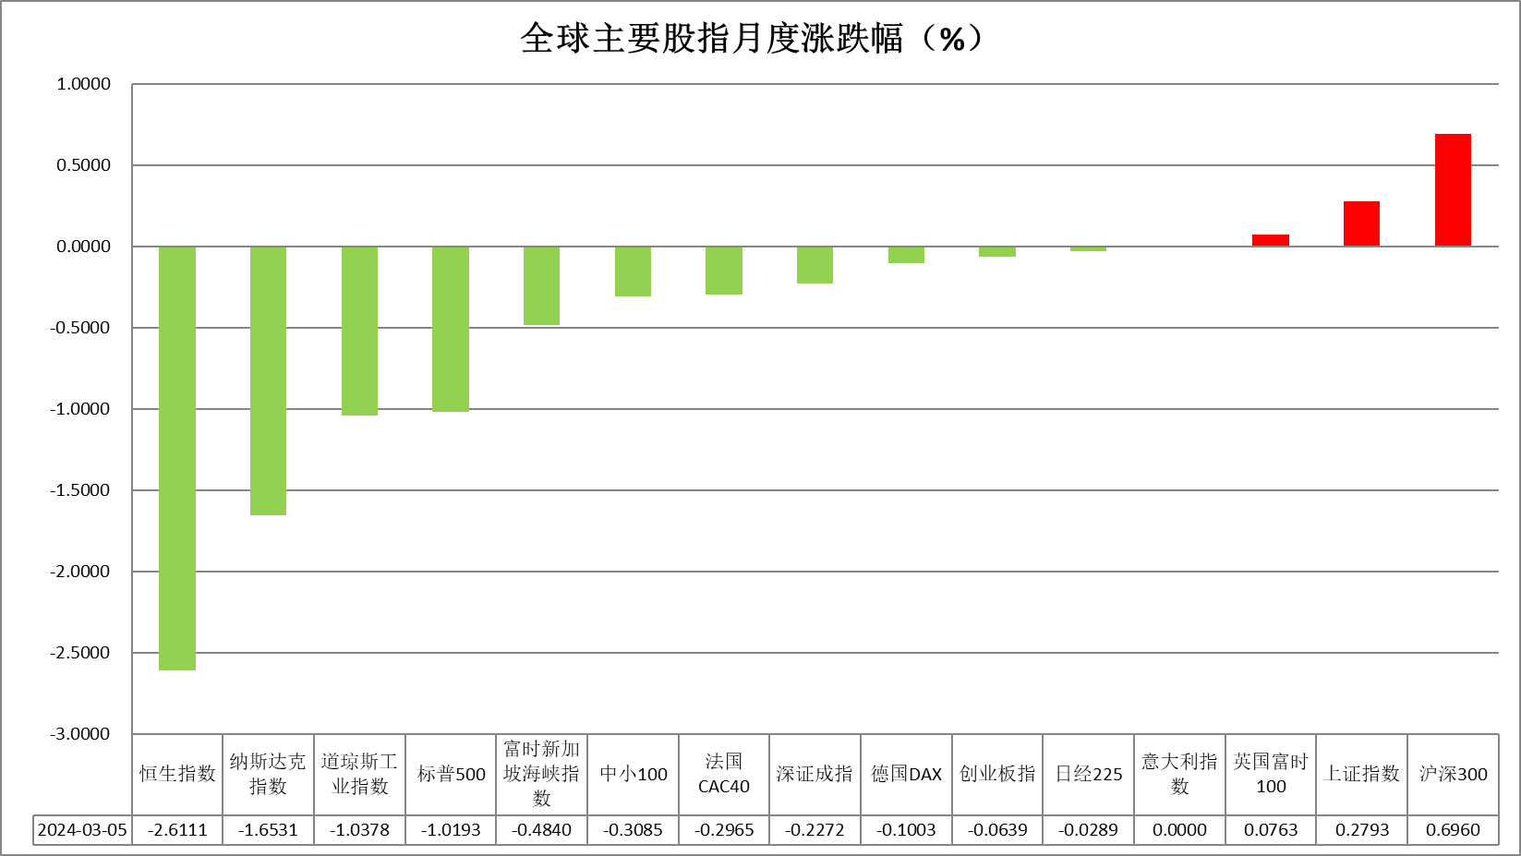

图表1全球股指收盘走势图

* **欧元/美元**

截至周三美元指数跌0.05%报103.78，非美货币多数上涨，欧元兑美元涨0.01%报1.0857，英镑兑美元涨0.11%报1.2706，澳元兑美元跌0.08%报0.6504，美元兑日元跌0.32%报150.05。美国2月ISM非制造业指数放缓至52.6，不及预期的53，前值为53.4。美国2月标普全球服务业PMI终值52.3，创去年12月份以来终值新低，但仍连续第13个月扩张，预期51.4，初值为51.3；综合PMI终值52.5，创2023年6月份以来终值新高，也连续13个月扩张；服务业经济活跃度虽有所走弱但仍处于扩张区间，同时统计样本更为均衡的标普综合PMI再次走高或暗示整体经济需求仍保有一定韧性。往后看，短期内市场在经济数据转弱的情况下或持续对利率预期进行重新定价，长端美债收益率下降导致美国与非美国家利差收窄或使美元指数相对承压。

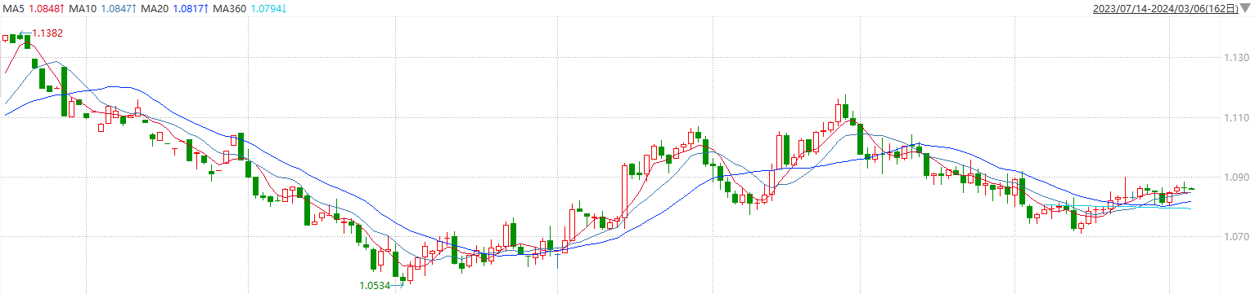

图表2欧元兑美元主力合约走势图

**全球商品**

* **S&P500**

截至3月6日，标普500指数收跌1.02%至5078.65点；迷你标普500主力合约收跌0.84%至5091.25点。美股周二收跌，道指跌逾400点，苹果领跌科技股。比特币大幅波动。本周市场重点关注美联储主席鲍威尔的国会证词与美国2月非农就业数据。策略上，逢低试多。详细支撑阻力位请见图表4。

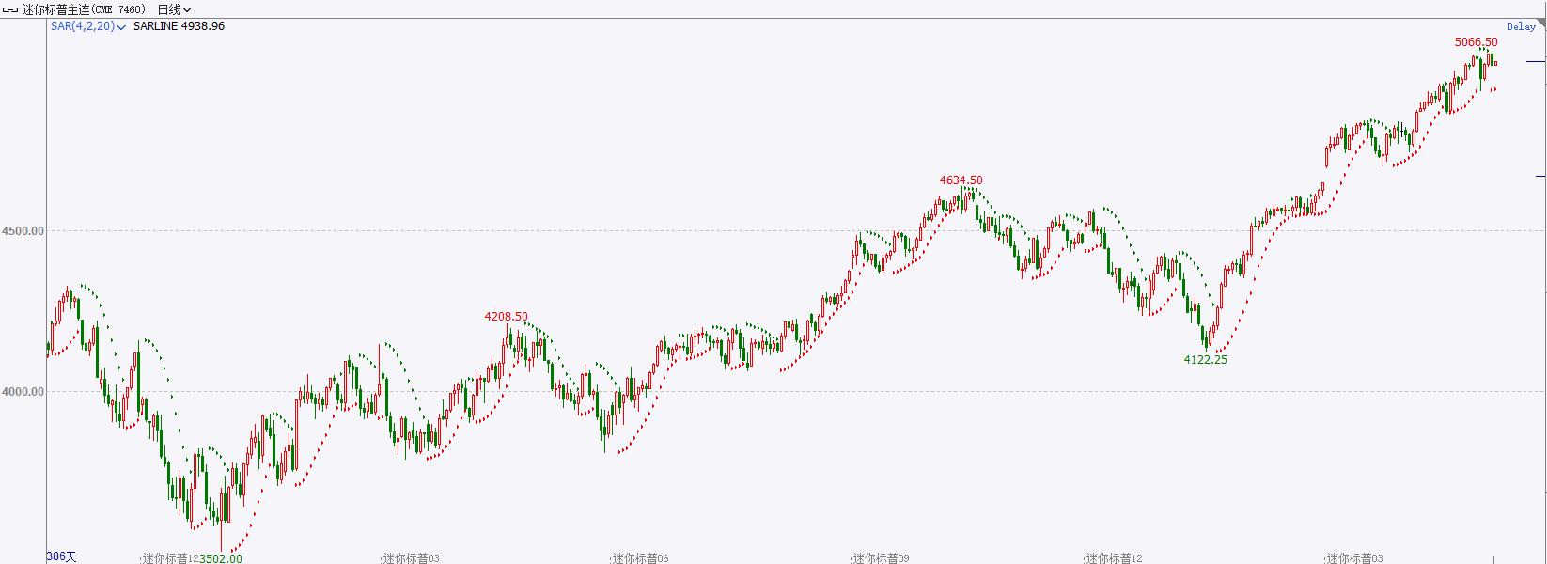

* **富时中国A50**

截至3月5日，富时中国A50指数收涨1.31%至12062.90点；新交所富时A50期指主力合约收涨1.49%至12069点。短期内股指期货基差将维持与市场情绪的高度正相关。随着流动性冲击结束，市场稳定资金活跃度逐渐减弱，净买入规模有所下降，指数企稳回升后续或更多依赖市场自发力量及预期验证。策略上，中长线逢低试多。详细支撑阻力位请见图表4。

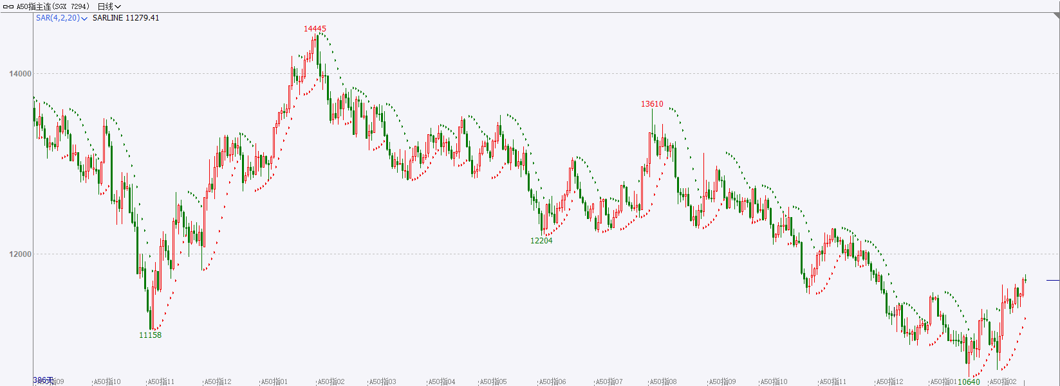

* **铜**

隔夜美元指数震荡偏弱，交投于103.78。美债收益率高开低走，基准的10年期美债收益率收报4.152%，对美联储政策利率最敏感的2年期美债收益率收报4.562%。

库存方面：截至3月5日，LME铜库存为114075吨，环比-2700吨。3月1日当周，上海期货交易所阴极铜库存为214487吨，周环比+ 33164吨。

外盘持仓方面：根据CFTC公布的最新数据显示，截止至3月1日当周，非商业多头持仓69673手，空头为71276手，净空持仓为1603手，较上周净空减少14339手。

隔夜COMEX铜冲高回落，其中2405合约报收3.843美元/磅，涨跌幅-0.36%。国际方面，美国2月标普全球服务业PMI终值录得52.3，调查显示价格压力有抬头迹象。市场持续押注美联储6月降息，美元指数偏弱，支撑铜价。国内方面，政府工作报告：2023年国内生产总值超过126万亿元，增长5.2%；2024年发展主要预期目标：GDP增长5%左右；城镇新增就业1200万人以上，调查失业率5.5左右；居民消费价格涨幅3%左右。库存方面，国内社会库存累库加剧。LME库存去化较明显，海外需求逐步转好。操作上，建议COMEX铜2405合约轻仓逢低短多交易，注意交易节奏及风险控制。

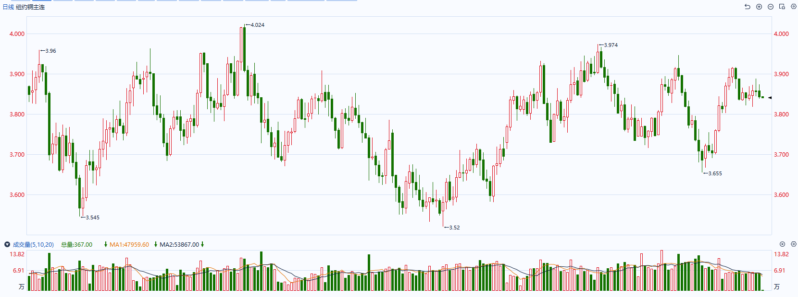

图表5COMEX铜日线走势图

* **黄金**

消息面：美国2月ISM非制造业指数放缓至52.6，不及预期的53，前值为53.4。美国2月标普全球服务业PMI终值52.3，创去年12月份以来终值新低，但仍连续第13个月扩张，预期51.4，初值为51.3；综合PMI终值52.5，创2023年6月份以来终值新高，也连续13个月扩张；服务业经济活跃度虽有所走弱但仍处于扩张区间，同时统计样本更为均衡的标普综合PMI再次走高或暗示整体经济需求仍保有一定韧性。

外盘持仓方面：截至3月5日，SPDR Gold Trust黄金ETF持仓量为821.47吨，较上一交易日持平。

往后看，短期内市场在经济数据转弱的情况下或持续对利率预期进行重新定价，美债收益率及美元指数或相继承压，贵金属价格或得到一定支撑。操作上建议，日内观望为主，请投资者注意风险控制。

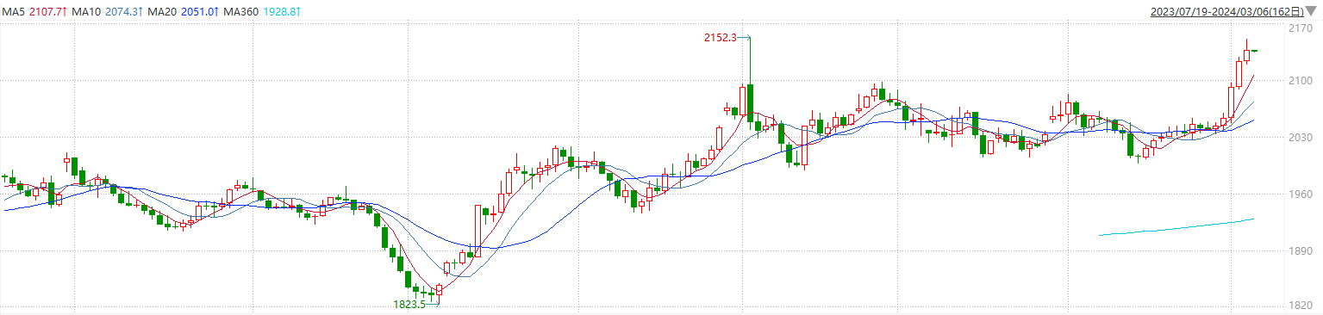

图表6COMEX黄金日线走势图

* **原油**

　　瑞银分析师吉奥范尼斯塔乌诺沃表示，（中国设定的）经济增长目标很好，只是现在还不清楚会采取什么样的刺激措施来实现这一目标。

　　他补充说，金融市场上的避险情绪也给油价带来压力。周二，黄金价格创出历史新高，因为对美国6月份开始降息的押注不断增加；华尔街股市下跌，因大型股走势疲软。

　　周二公布的数据显示美国服务业增长放缓，这导致美元下跌，为油价提供了一些支撑。美元贬值通常有利于提高原油对海外买家的吸引力。

　　瑞穗分析师罗伯特亚戈尔表示，市场实际上只是在关注新的消息，即将发布的库存报告成为关注焦点。

　　美国石油协会（API）将在格林尼治时间2130发布每周美国原油库存数据，一项调查显示，分析师们预计上周美国原油库存增加约210万桶，馏分油和汽油库存预计下降。

纽约商品期货交易所（NYMEX）的西德克萨斯中质原油（WTI）4月合约较上一交易日下跌0.59美元或0.75%，报78.15美元/桶，短期呈现宽幅震荡走势。支撑位：76.5；压力位：80.5。

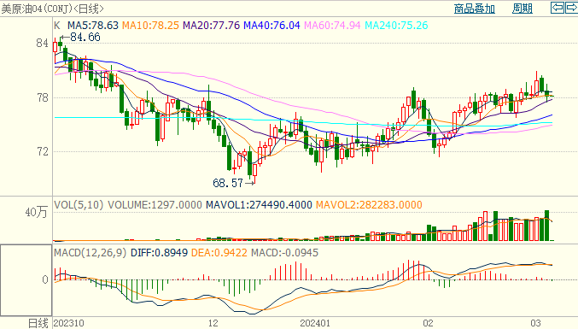

* **ICE原糖**

洲际期货交易所（ICE）原糖期货周二上涨，从周一触及的五周低点反弹。交投最活跃的ICE 5月原糖期货合约收盘收涨0.27美分或1.20%，结算价每磅20.87美分。操作上，建议5月 ICE 原糖短期观望为宜。

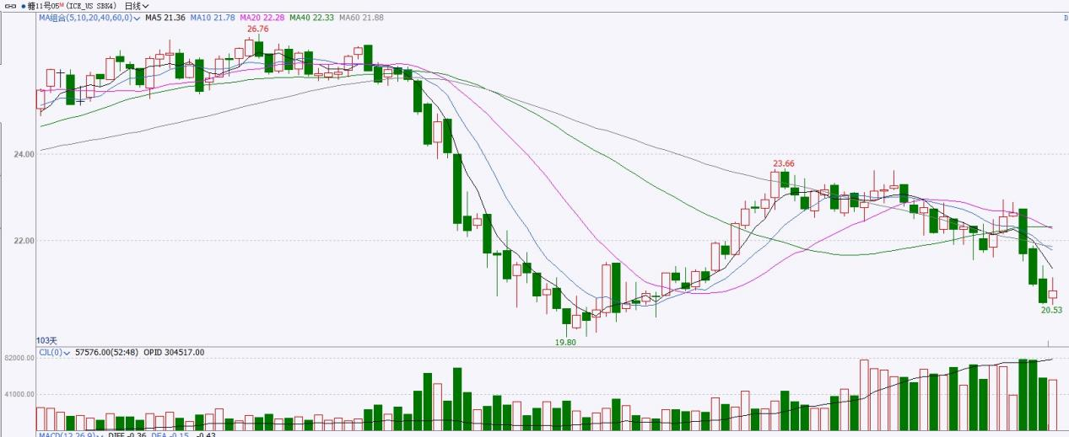

图表8ICE原糖期货主力合约日走势图及支撑位、阻力位

* **ICE棉花**

洲际交易所(ICE)棉花期货周二连续第四个交易日下跌，因纺织厂需求低迷。交投最活跃的ICE 5月期棉收跌0.34美分或0.40%，结算价报94.24美分/磅。操作上，建议5月 ICE 期棉短期逢高抛空思路对待。

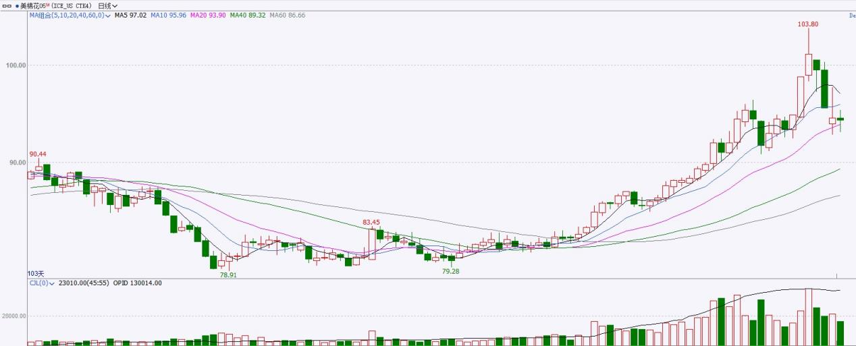

图表9ICE棉花期货主力合约日走势图及支撑位、阻力位

**免责声明**

此报告由瑞达国际所编制。本报告采用之资料及意见均相信可靠及准确，但本公司并不对各分析或有关资料之可靠性及准确性作出全面性保证。本报告只供客户或读者作参考之用，客户或读者不应完全依靠本报告内容作为投资准则。

本报告之资料及意见如有任何更改，恕不另行通知。本报告并非及并无意图构成任何作价或招揽进行买卖本报告提及的商品。本公司不会对任何因依靠本报告作出任何买卖而引致之任何损失承担任何责任。



24小时客服电话：00852-25342000/86-13603059885

24小时传真电话：00852-25632368

客服邮箱：[cs@ruida-int.com](mailto:cs@ruida-int.com)

客服QQ：203195058/2938472186

网址：[www.ruida-int.com](http://www.ruida-int.com)

地址: 香港湾仔菲林明道8号大同大厦17楼05-06室